Муниципальное бюджетное дошкольное образовательное

учреждение «Детский сад №128 «Василёк»

города Чебоксары Чувашской Республики

**Конспект образовательного события в старшей группе по познавательной деятельности на тему:**

**«От зёрнышка до булочки»**

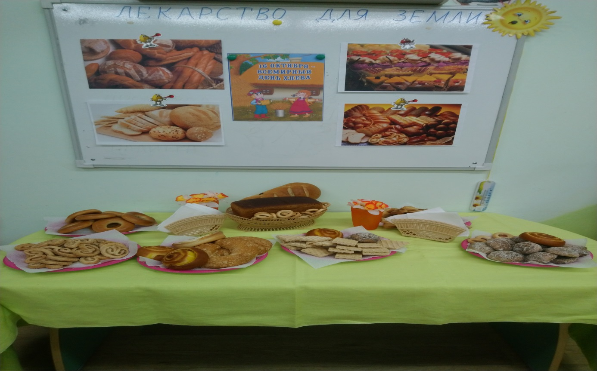

Разработала и провела

Воспитатель

Балякова Евгения Александровна

Чебоксары 2017 г.

**Программное содержание:**

**Образовательные задачи:**

* систематизировать представления о сезонных изменениях в состоянии зерновых культур *(посеве, росте, созревании, сборе),* об их потребности в свете, влаге и тепле;
* обогащать словарь на основе углубления знаний о хлебобулочных изделиях, упражнять в образовании существительных, прилагательных, сложных слов;
* формировать умение эмоционально откликаться на художественное произведение, выражать своё отношение к нему;
* совершенствовать умения создавать предметные изображения *(хлебобулочные изделия),* комбинировать приёмы и способы лепки.

**Развивающие задачи:**

* развивать диалогическую речь, стремление использовать в речи простые и сложные предложения;
* развивать изобразительные способности в процессе предметной лепки, вариативное применение способов лепки в соответствии с замыслом;
* развивать художественное восприятие, мышление, память, внимание.

**Воспитательные задачи:**

* воспитывать бережное отношение к хлебу, уважение к труду взрослых.

**Материал и оборудование:**

* иллюстрации к сюжетной серии «От зерна до каравая»;
* предметные картинки хлебобулочных изделий;
* репродукция картины И.И.Шишкина «Рожь»;
* хлебобулочные изделия , соленое тесто, технологические карты лепки, стеки;
* ширма-модель «Поле», игра «Хлебный магазин», колосья.

**Ход занятия**

**В.** Дети, посмотрите, нам принесли посылку. Как вы думаете, что там лежит? *(Ответы детей.)*

В. А вот на посылке какое-то письмо (читает). Ребята, сегодня мы с вами будем говорить о хлебе. Испокон века хлеб пользовался уважением. Почетных гостей всегда встречали хлебом и солью. А сколько есть пословиц о хлебе! Знаете ли вы такие?

**Давайте поиграем в игру «Продолжи»:**

* Худ обед, коли … *(хлеба нет).*
* Если хлеба ни куска, … (то и в тереме тоска).
* Много снега, … *(много хлеба).*
* Пот по спине, … *(так и хлеб на столе).*
* Хлеб в закромах, … *(счастье в домах).*
* Будет хлеб, … *(будет песня).*
* Не трудиться, … *(хлеба не добиться).*
* Не тот хлеб, что в поле, … *(а тот, что в закромах).*
* Хочешь есть калачи — … *(не лежи на печи).*
* Доплясались, … *(что без хлеба остались.)*

**В**. В годы войны хлеб был дороже золота и выдавали его по маленькому кусочку на целый день. Сейчас в магазинах можно купить хлеба сколько хочешь, но нужно с уважением относиться к каждой крошке хлеба, потому что он прошел долгий путь, пока появился на полках магазина.

Чтобы узнать, откуда пришел хлеб, мы с вами отправимся в путешествие. А куда, вы узнаете, если правильно отгадаете загадку:

*В долг зерно возьмет, назад каравай вернет.* (Поле.)

**Физкультминутка «В поле»**

*Едем в поле хлеб растить,*

*Кочки будем обходить.*

*С горки в яму — бух!*

*Веселее, друг!*

*Ехали мы, ехали!*

*И в поле приехали!*

**В.** Ребята, знаете ли вы, как выращивают хлеб?

Зерновые культуры можно сеять осенью *(озимые)* и весной *(яровые).* Как изменяется поле весной? Под весенним солнышком стебельки зерновых ожили, начали расти и поле стало зеленым-зеленым *(показ картинки).*

*Сколько в это полюшко*

*Вложено труда,*

*Знают только солнышко,*

*Люди да вода.*

**В.** Что делают люди, чтобы колоски лучше росли? *(ответы детей: поливают, подкармливают минеральными удобрениями, борются с вредителями).*

В. Выросли колоски в рост человека и превратили наше поле в золотую ниву *(найти и выставить картину И.И. Шишкина «Рожь»).*

**В.** На эту картину, ребята, обратите особое внимание. Ее написал замечательный русский художник И.И. Шишкин.

Что вы на ней видите? *(поле, тропинки, деревья)*

Как вы думаете, какое название у этой картины? *(«Золотое поле», «Ясный день», «Полевая тропинка», «Сосны и дороги» и т.д.)*

А сам художник назвал ее «Рожь». Как вы думаете, почему*? (наверное, однажды во время прогулки он увидел это золотое поле и рассмотрел, что это рожь.)*

В. Какое время года мы видим на картине? *(конец лета).* Докажите, что это конец лета *(ржаное поле пожелтело).*

**В.**

* Почему пожелтело ржаное поле? *(оно поспело).*
* Скажите иначе о ржи, рожь поспела — *(созрела, налилась).*
* Какая рожь на картине И.И. Шишкина *(спелая, зрелая, налитая).*
* Как вы думаете, с каким настроением писал эту картину художник?
* Какие краски указали на это?
* Ребята, вам понравилась эта картина?

**В.** Тогда станьте сейчас сами маленькими зернышками и покажите, как вы вырастали.

**Физкультминутка**

*В землю зернышко попало* (присели)

*Прорастать на солнце стало* (подняли руки над головой)

*Дождик землю поливал, и росточек подрастал* (медленно встают)

*К свету и теплу тянуться,* (руки вверх)

*И красавцем обернулся.* (руки через стороны на бок)

**В.** Продолжаем наше путешествие

*Посеяли хлеб хлеборобы весной,*

*Созрел он и стал золотой стеной.*

*И слышит страна: «За уборку пора!»*

**Дети.** Для хлеба комбайны нужны, трактора.

Найти иллюстрацию «Уборка урожая»: комбайн срезает колосья, они попадают в середину, и из длинного рукава *(бункера)*зерно высыпается в самосвалы, грузовые машины.

**В.** Куда везут зерно с поля?

**Дети.** В зернохранилище, на мукомольный завод, где из зерна получают муку.

**В.** Куда поступает мука?

**Дети.** На хлебозавод.

**В.** А на хлебозаводе? (игра «Калачи»)

**Физкультминутка**

*Ча-ча-ча — большая печка горяча* (руки в стороны).

*Чи-чи-чи — печет печка калачи* (хлопают в ладоши).

*Чу-чу-чу — будет всем по калачу* (лепят ладошками калачи).

*Чо-чо-чо — осторожно — горячо* (машут пальчиками).

**В.** Чтобы вы убедили нас в том, что действительно хорошо знаете, как растёт хлеб, выполните, пожалуйста, ещё одно задание. Оно приготовлено для вас на столе.

**Эта игра называется «Путаница».**

Надо соединить картинки так, чтобы все увидели путь маленького зернышка к большому караваю *(выполняют задание).*

**Дидактическая игра «Назови, что выпекают из муки**

**В.** Ребята, а что выпекают из муки? Вам необходимо по очереди назвать мучное изделие и передать колосья рядом стоящему. *(Батон, сухари, баранки, булочки, каравай, крендельки, кулебяка, лаваш, лепешка, маца, оладьи, блины, пирожок, хлебцы, пряники, печенье, торт, пирог, вафли, хлебные палочки и т.д.)*

**В.** А я назову вам самое главное слово — «хлеб». Давайте поиграем в игру «Подскажи словечко». Я буду вам задавать вопросы, а вы — отвечать на них.

* Назови хлеб ласково *(хлебушек).*
* Крошки хлеба какие? *(хлебные).*
* Квас из хлеба как называется? *(хлебный).*
* Посуда для хлеба *(хлебница).*
* Машина для резки хлеба *(хлеборезка).*
* Тот, кто выращивает хлеб *(хлебороб).*
* Кто печет хлеб? *(хлебопек).*
* То, где выпекает хлеб? *(хлебозавод).*
* Магазин для хлеба *(хлебный).*

**В.** Ну, а самый вкусный хлеб получается, когда печешь его своими руками. Ваши мамы пекли вам что-нибудь дома? А вы им помогали?

Вот и сегодня я предлагаю вам вылепить хлебобулочные изделия для игры в «Магазин». Лепить будем из соленого теста.

**Пальчиковая игра «Пекари»**

*Тесто замесили мы* (сжимание и разжимание кулачков).

*Сахар не забыли мы* (имитирование посыпания).

*Пироги пшеничные* (соединять ладошки вместе).

*В печку посадили мы* (вытягивают руки вперед ладошками вверх).

Мы печем отличные пироги пшеничные (имитация лепки пирогов).

**В.** Все, ребята, молодцы! Все постарались, налепили так много хлебобулочных изделий. А еще вы узнали о длинном пути хлеба от поля до стола, от зернышка, до каравая.

Вот и закончилось наше путешествие. Чтобы вы хотели пожелать нашим гостям?

**Дети.**

Хлеб наш берегите,

Хлебом не сорите,

Крошки не крошите, а уж если есть они — птичек покормите.

Хлеб наш уважайте,

С хлебом не играйте!

Хлеб выбрасывать нельзя.

**Все.** Берегите хлеб, друзья!